封面：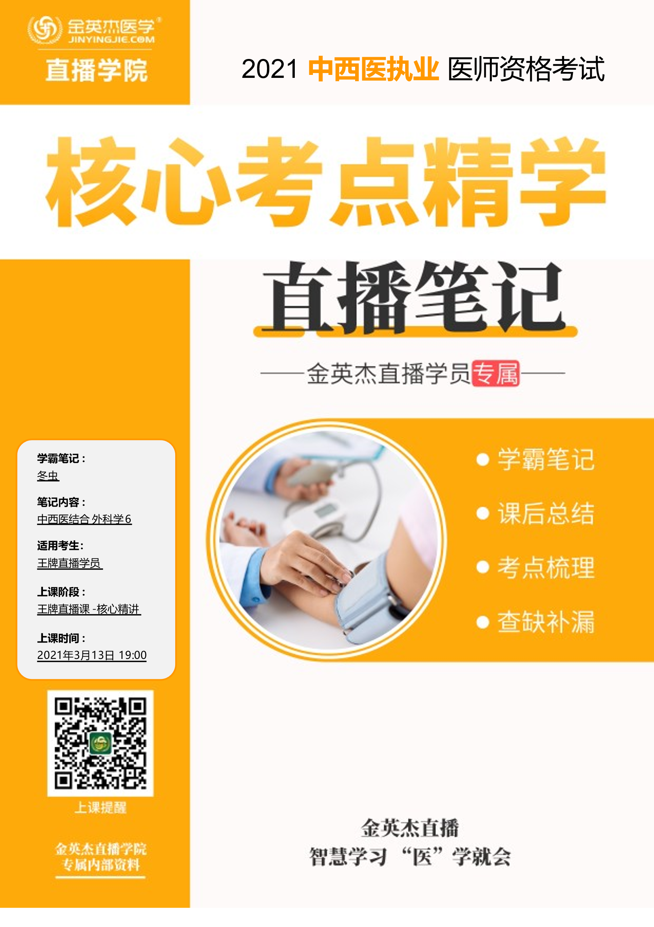

金英杰直播学院
中西医专业
中西医结合外科学6
直播笔记
整理教辅:冬虫
2021年3月13日

第二十一章 腹外疝
第一节 概述
考点一 西医病因病理
1.病因：★腹壁强度降低和腹内压增高。
2.病理解剖组成★：
①疝环：疝门，疝突向体表的门户
②疝囊：壁腹膜经疝环向外突出形成的囊袋。
③疝内容物：小肠最多见，大网膜次之。
④疝外被盖：疝囊以外的各层组织。
考点二 临床类型★
1.易复性疝：站立、行走、劳动或腹内压骤增时突出，在平卧、休息或用手向腹腔推送时回纳。
2.难复性疝：反复突出，产生粘连，内容物不能完全回纳。
3.嵌顿性疝：疝环较小而腹内压突然增高时，疝内容物可强行扩张囊颈而进入疝囊，随后因囊颈的弹性收缩，又将内容物卡住，使其不能回纳。
4.绞窄性疝：嵌顿疝动脉血流减少致完全阻断。
第二节 腹股沟斜疝
考点一 腹股沟管的解剖
腹股沟管并非呈管形，位于腹股沟韧带中点上方2cm处，与韧带平行。成人腹股沟管长4～5cm，内有精索或子宫圆韧带通过。
内口——内环（腹环）
外口——外环（皮下环）。
前壁——皮肤、皮下组织、腹外斜肌腱膜，腹内斜肌
后壁——腹膜与腹横筋膜；联合腱
上壁——腹内斜肌和腹横肌下缘；
下壁——腹股沟韧带和腔隙韧带。
考点三 西医治疗
1.非手术疗法：★1岁以内的婴儿。
2.手术疗法
（1）疝高位结扎：在疝颈部结扎疝囊。
（2）疝修补术
①内环修补：内环扩大的病例。
②腹股沟管壁修补，加强腹股沟管前壁或后壁两类。
弗格森法：加强腹股沟管前壁最常用的方法。
腹股沟管后壁发育尚健全的儿童和青年人较小的斜疝。
巴西尼法：腹股沟管后壁的方法。成人斜疝和腹壁一般性薄弱者。
麦可威法：腹股沟管后壁的方法。腹壁重度薄弱的较大斜疝和复发性疝
第三节 腹股沟直疝
考点一 局部解剖
腹股沟三角（直疝三角）
外侧：腹壁下动脉
内侧：腹直肌外缘
底边：腹股沟韧带
腹股沟疝和股疝的界线：腹股沟韧带
考点三 西医治疗
常用手术：在精索深面将腹内斜肌下缘和联合腱缝合至耻骨梳韧带上。如疝囊颈偏小者，也可釆取高位结扎.
早期可试用疝带治疗，手术加强腹股沟三角是最有效的治疗手段。
第四节 股疝
考点一 股管解剖
股管是腹股沟韧带下内侧一个漏斗形的间隙，有上、下两口。
上口——股环
下口——卵圆窝
考点二 临床表现
卵圆窝处出现一半球形肿块，股环狭小，疝内容物进入股管呈垂直而下，突出卵圆窝后向前转折，构成锐角，因此极容易发生嵌顿和绞窄。因此股疝确诊后应及时给予★手术治疗。
鉴别
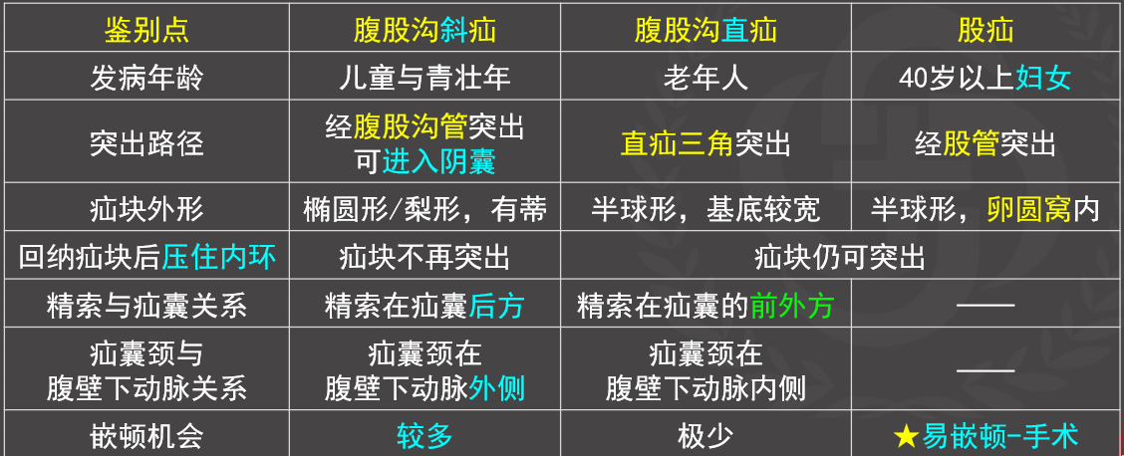
第二十二章 肛肠疾病
第一节 概述
考点一 齿线及周围结构
1.齿线(齿状线)：由直肠柱与肛瓣组成，是皮肤与黏膜的交界处
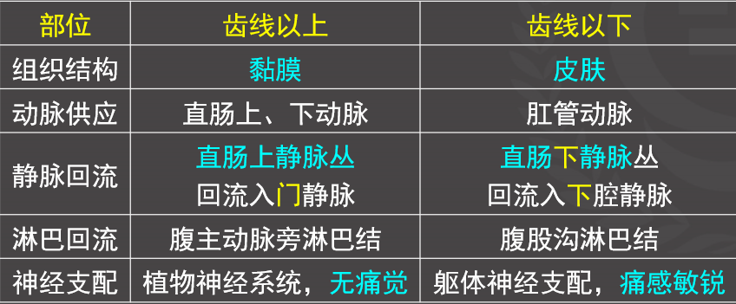
2.齿线上区
①直肠柱（肛柱）
②肛瓣
③肛隐窝（肛窦）：肛窦口向上；
底部有肛腺的导管开口。
④肛腺：与肛隐窝相通
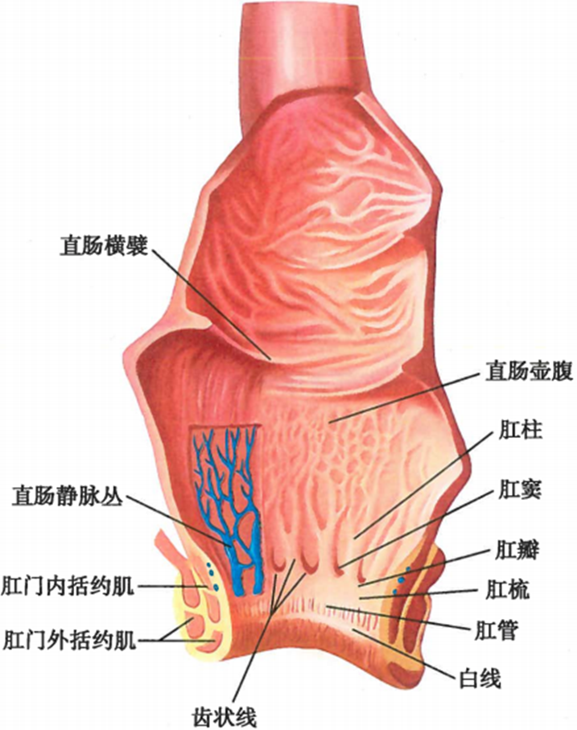
第二节 痔★
考点一 痔的分类与病理
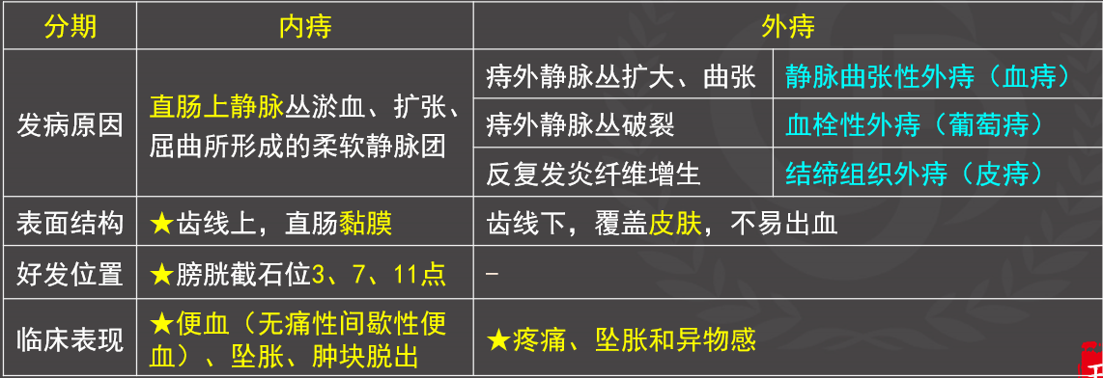
2.内痔分期
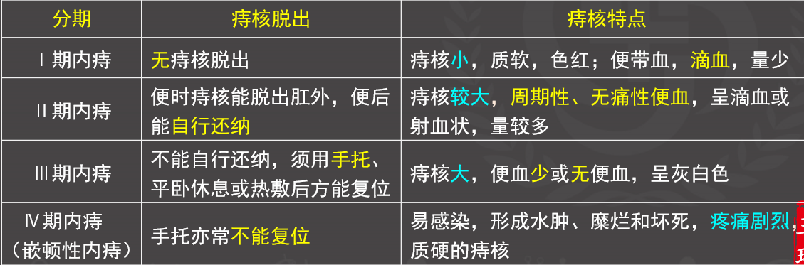
考点三 西医治疗
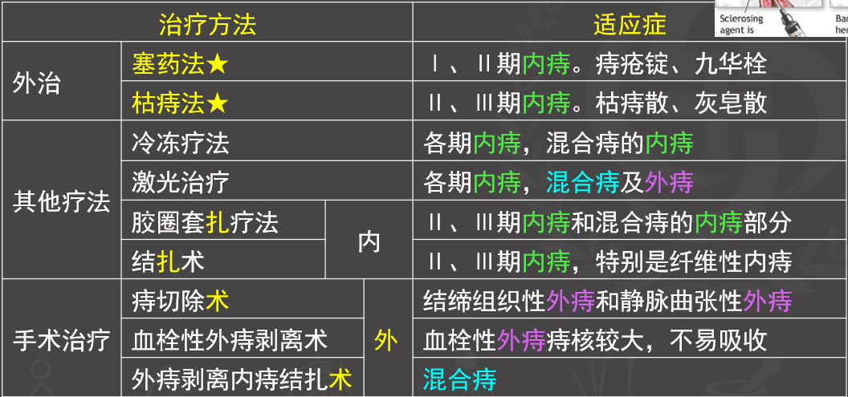
考点四 中医辨证治疗
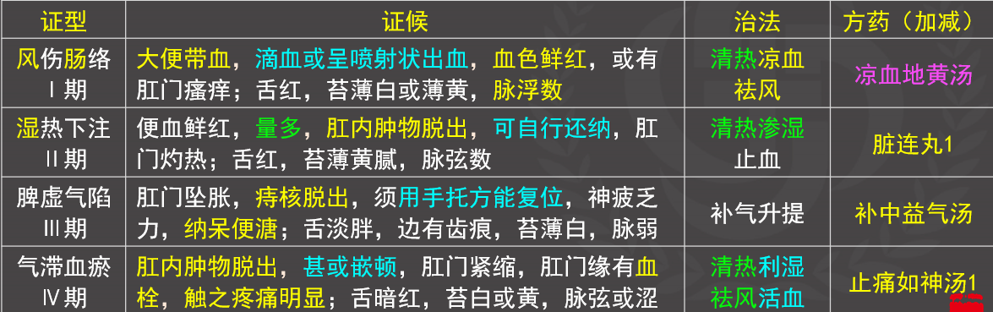
第三节 肛周脓肿
考点一 西医病因病理
1.常见致病菌：大肠杆菌
2.病因：肛窦感染
3.直肠肛管周围脓肿病理改变分期
感染物进入肛窦→肛窦炎→肛腺发炎→肛周炎
①感染物进入肛窦——导致肛窦炎。
②感染沿肛腺继续扩散——肛腺发炎——肛周炎。
③炎症沿括约肌肌间隔蔓延——脓肿。
④脓肿自行向皮肤或黏膜穿破，脓腔逐渐机化缩小，形成瘘道。
考点二 临床表现与检查
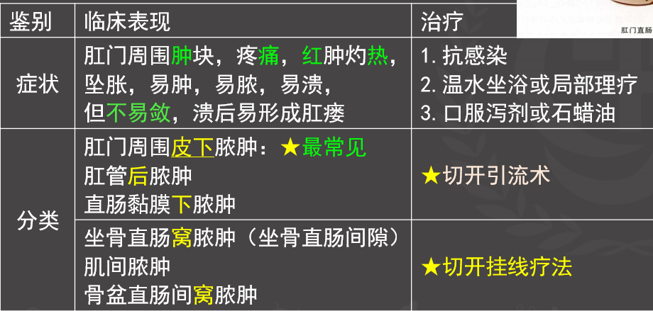
考点四 中医辨证治疗
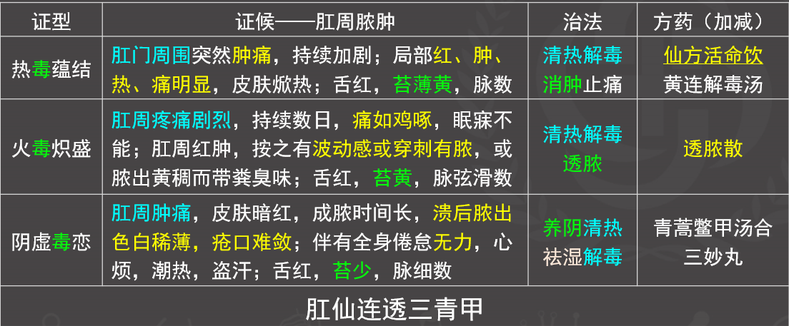
第四节 大肠癌★
考点一 临床表现与治疗
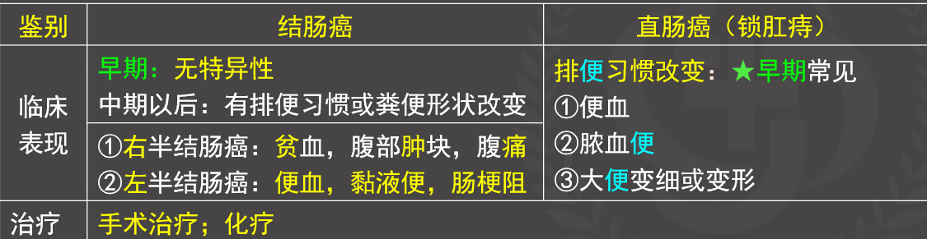
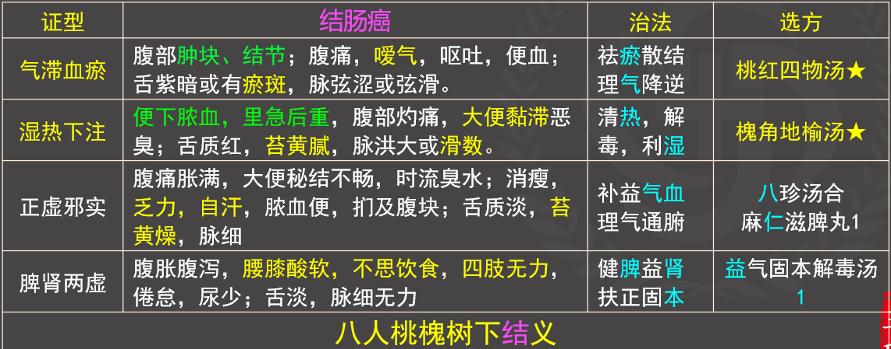
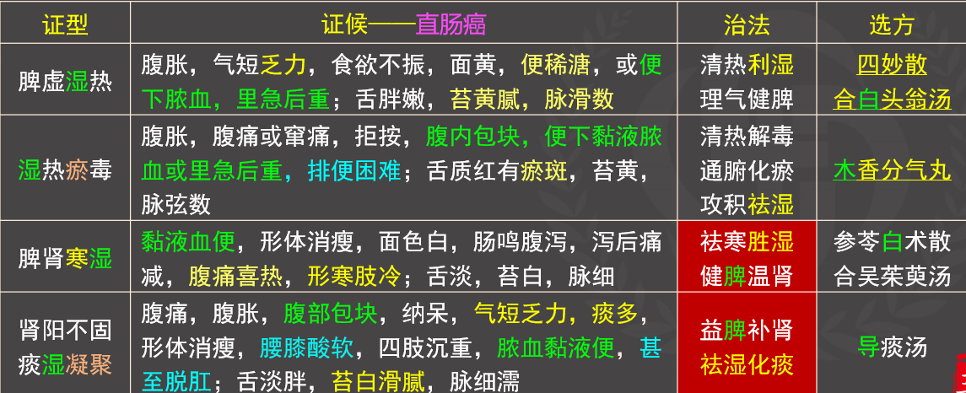
第二十三章 泌尿、男性生殖系统疾病
第一节 泌尿系结石★
考点一 西医病因病理
1.结石的成分与性质
（1）草酸盐（钙）结石：桑葚状，X线片上显影佳。
（2）磷酸盐（钙、镁、铵）结石：鹿角状，X线片上显分层影。
（3）尿酸盐结石：X线片上不显影，多在肾、输尿管发生。
（4）胱氨酸结石：X线片上不易显影。
（5）尿酸盐结石和胱氨酸结石：B超下可见强光团。
2.结石所在的部位
（1）肾结石：呈鹿角状★（铸状）
（2）输尿管结石
（3）膀胱结石：结石最大
（4）尿道结石
3.结石引起的损害★
（1）直接损害（血尿）
（2）梗阻
（3）感染
考点二 临床表现与检查
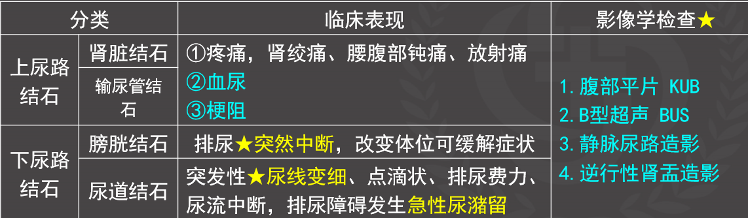
考点三 西医治疗
1.一般治疗
①大量饮水：每天尿量在2000mL以上。②调节饮食与尿pH值。③控制感染。
2.肾绞痛：①消炎痛栓。②阿托品。③哌替啶。
3.体外冲击波碎石（ESWL）：直径≤2.5cm的上尿路结石。
4.手术治疗：
①腔镜手术。
②开放手术★。双侧输尿管：先处理梗阻严重侧；
一侧输尿管结石、另一侧肾结石：先处理输尿管结石；
双侧肾结石：先处理易于取出而安全的一侧。
考点四 中医辨证治疗
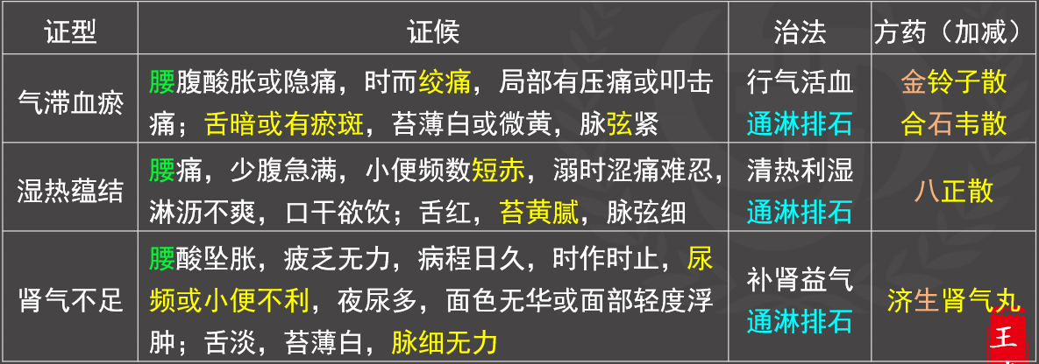
第二节 睾丸炎与附睾炎（子痈）
1.急性非特异性睾丸炎：睾丸肿痛，向腹股沟放射，阴囊皮肤发红、肿胀。
2.腮腺炎性睾丸炎：腮腺炎后4～7天发病。
3.急性附睾炎：突发性阴囊皮肤发红、发热、疼痛剧烈，沿精索放射至腹股沟，腰部。附睾肿大发硬，触痛明显。
4.慢性附睾炎：附睾局限性增厚、肿大，精索及输精管增粗。
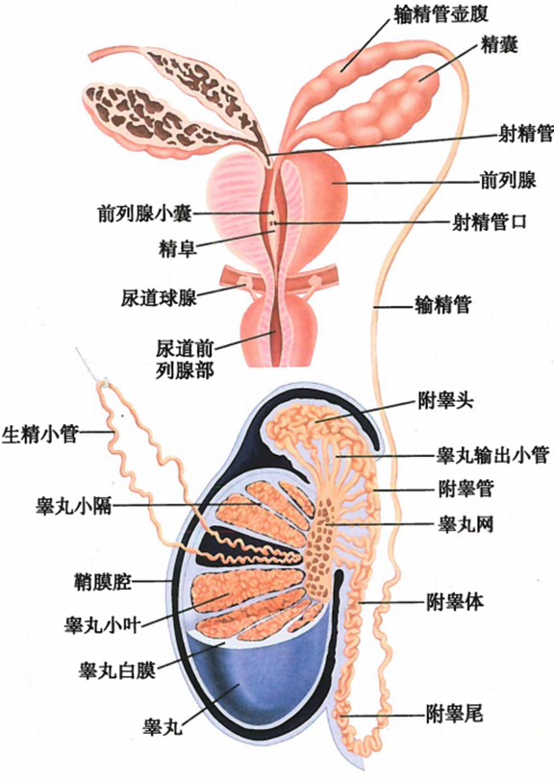
考点二 西医治疗
1.一般治疗：急性期应卧床休息，托起阴囊，口服止痛退热药物。
2.药物治疗：足量应用抗生素，以控制感染。常用抗生素有青霉素、氨节青霉素等。
3.外治法：早期可用冰袋敷于阴囊，以防止肿胀；
后期用热敷，可加速炎症消退。
附睾疼痛严重的患者可用0.5%利多卡因行精索封闭。
考点三 中医辨证治疗
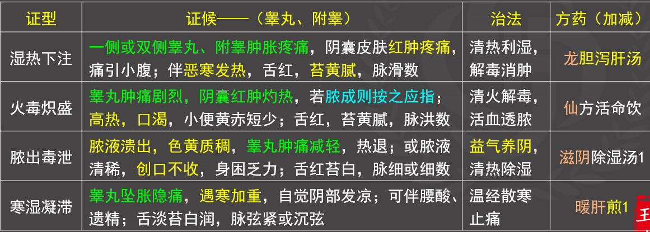
第三节 前列腺炎★（精浊）
考点一 临床表现与检查
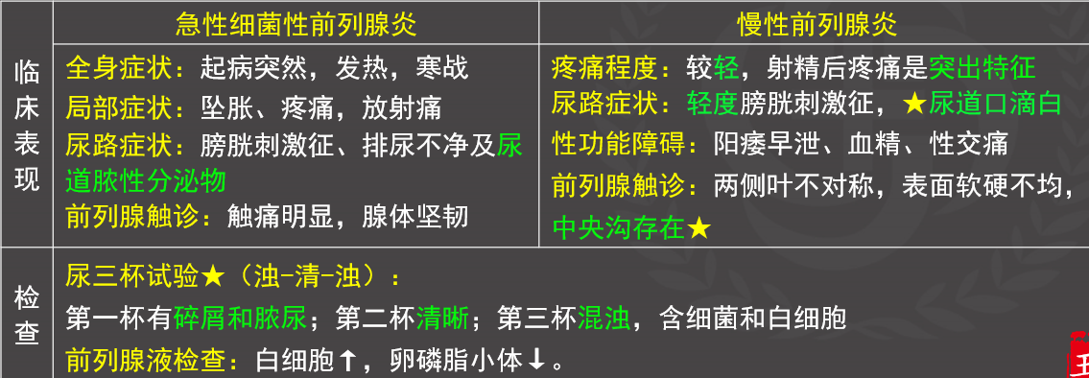
考点二 西医治疗
1.抗生素：
急性细菌性前列腺炎——★首选复方新诺明（TMP-SMZ）
慢性前列腺炎——★喹诺酮类抗生素
2.前列腺按摩
（1）急性前列腺炎：禁忌采用★，避免败血症和泌尿系上行感染。
（2）慢性前列腺炎：按摩可改善局部血运，排出腺体内炎性分泌物。
2.熏洗坐浴疗法
考点三 中医辨证治疗
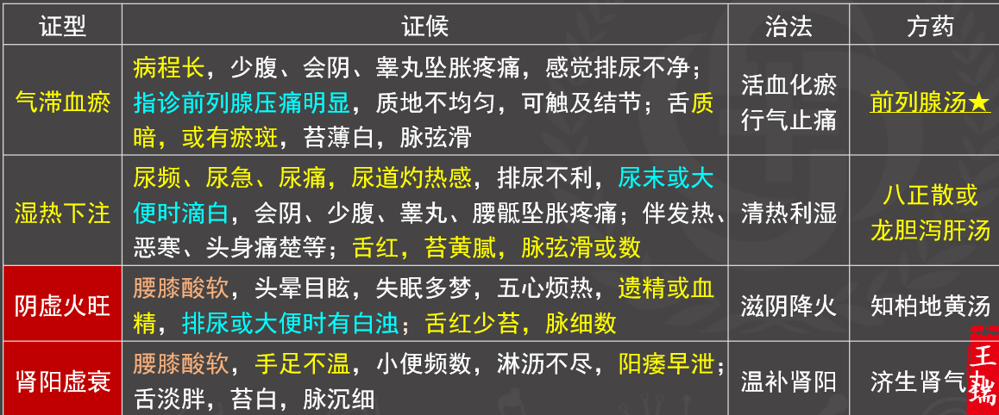
第四节 前列腺增生症★（精癃）
考点一 临床表现与 检查
（一）临床表现
1.症状：①尿频：早期，夜尿次数明显增多（每夜2次以上）。
②排尿困难：进行性排尿困难是最重要症状。
③血尿
④尿潴留
2.体征：①直肠指检：正常前列腺表面光滑、柔软、界限清楚。
中央可触及纵向浅沟。横径4cm，纵径3cm，前后径2cm，重约20g
前列腺分度
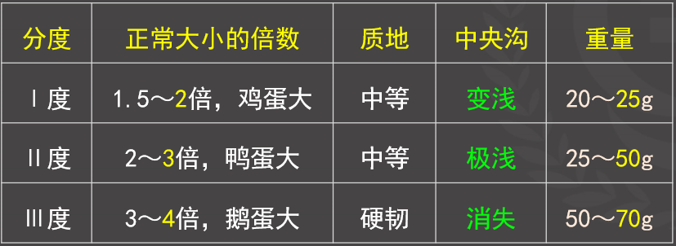
考点二 西医治疗
1.一般治疗：防止受凉，预防感染，戒烟禁酒，不吃辛辣刺激性食物，保持平和心态，适当多饮水，不憋尿。
2.药物治疗：激素、α受体阻滞剂、降胆固醇药、植物药。
3.手术治疗：经尿道前列腺电切术★
4.其他：激光、经尿道气囊高压扩张、前列腺尿道支架置入、电磁波疗法
考点三 中医辨证治疗
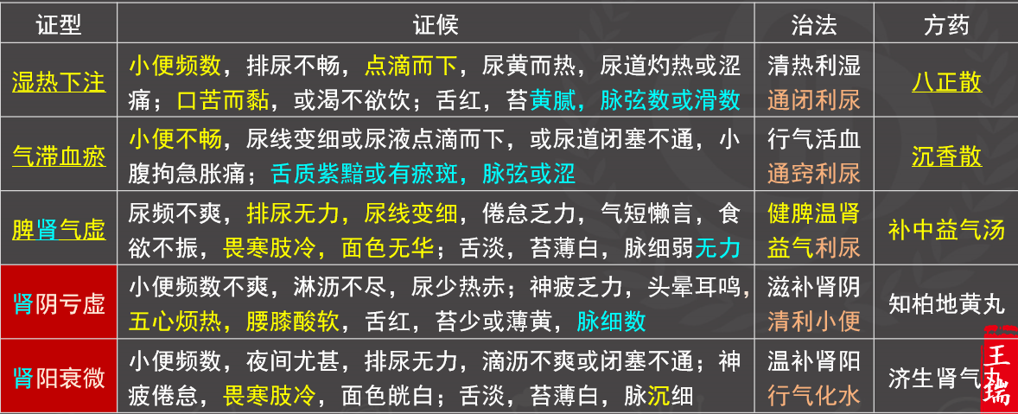

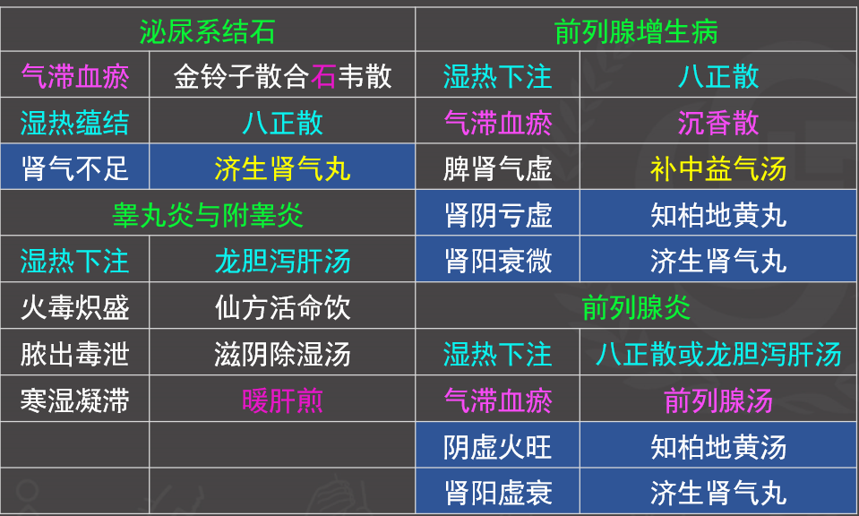

第二十四章 周围血管疾病
第一节 血栓闭塞性脉管炎(脱疽)
考点一 西医病因病理
病理
1.早期多侵犯中小动、静脉
2.病变呈节段性★分布，两段之间血管比较正常。
3.急性期和慢性期:
①急性期为急性动、静脉炎和其周围炎，可波及伴随神经。
②慢性期管腔内血栓机化，内有新生细小血管再通，含有大量成纤维细胞，并与增生的血管内膜融合粘连。
4.肢体循环障碍而出现★发凉、麻木、疼痛、溃疡和坏疽
考点二 临床表现与检查
1.症状：①疼痛★：最突出的症状，间歇性跛行→静息痛。
②发凉
③感觉异常：发痒、针刺、麻木、灼热、酸胀感、感觉丧失。
2.体征：①皮肤颜色改变：皮肤苍白→紫绀色→暗紫色★。
②游走性血栓性浅静脉炎：沿静脉走行处可见发硬、红肿的硬结或索条。
③营养障碍：皮肤干燥、皲裂、脱屑、汗毛脱落，趾（指）甲变厚、变形、肌肉萎缩。
④动脉搏动减弱或消失
⑤雷诺现象：受情绪或寒冷刺激呈现指（趾）由苍白、潮红继而紫绀。
⑥坏疽和溃疡
考点四 中医辨证治疗
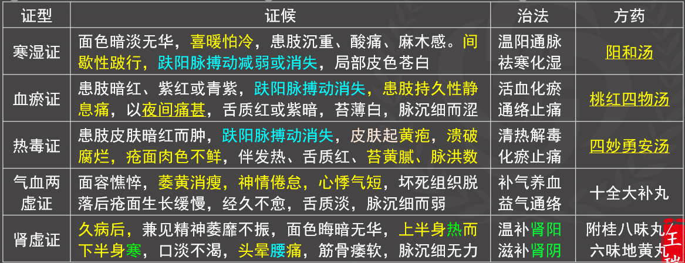
第二节 动脉硬化性闭塞症
考点一 西医病因病理
目前病因和发病机制尚未完全清楚。
高危因素：高血压、高脂血症、吸烟、糖尿病、肥胖。
考点二 临床表现与检查
1.临床表现
症状：早期肢体发凉、间歇性跛行，肢体麻木、沉重无力、酸痛、刺痛及烧灼感，继而出现静息痛。
体征：①皮肤温度下降
②皮肤颜色变化：苍白→潮红→青紫
③肢体失养：肌肉萎缩、皮肤变薄，发脱落，坏疽或溃疡
④动脉搏动减弱或消失
2.踝压/肱压值：踝肱压指数，正常值＞1.0，如＞0.5而＜1则视为缺血，如＜0.5则为严重缺血。
考点三 西医治疗
1.非手术治疗：降血脂；扩血管；抗凝祛聚；去纤溶栓；其他，如抗生素应用、体液补充等。
2.手术疗法：①经皮腔内血管成形术。
②动脉旁路转流术。
③动脉内膜剥脱术。
④截肢术。
考点四 中医辨证治疗
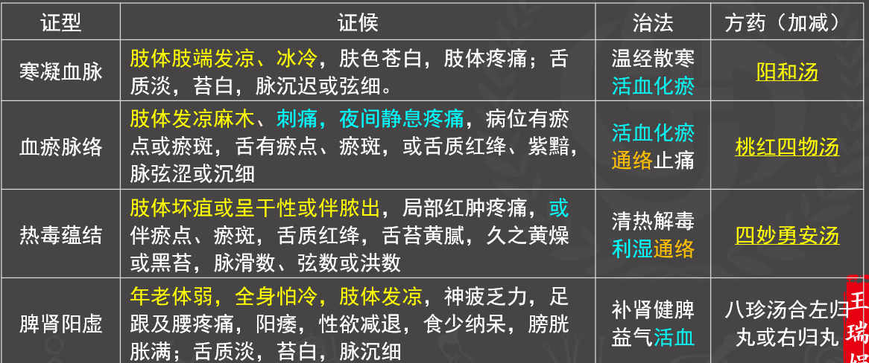
第三节 下肢深静脉血栓形成
考点一 临床表现与检查
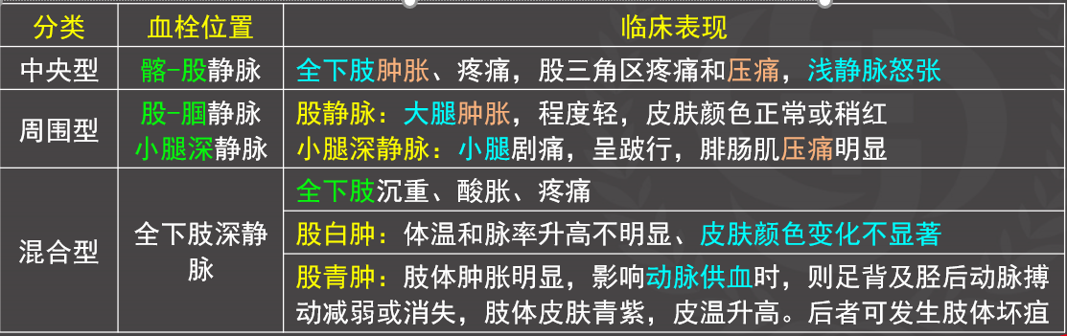
4.并发症及后遗症
（1）并发症：肺栓塞★
（2）后遗症：静脉血栓形成后，可破坏静脉瓣膜，遗留下肢深静脉瓣膜功能不全综合征。本病早期管腔闭塞；而中期可出现部分再通；后期可全部再通，也可再次形成血栓。
1.非手术疗法
①一般处理：卧床，抬高患肢，适当活动，离床活动应用弹力袜或弹力绷带保护患肢。
②溶栓疗法：病程不超过72小时的患者，尿激酶、链激酶
③抗凝疗法：肝素和华法林。
④祛聚疗法：阿司匹林、双嘧达莫（潘生丁）
⑤祛纤疗法：祛纤、降低血黏度。
2.手术疗法：Fogarty 气囊导管取栓术。
考点三 中医辨证治疗
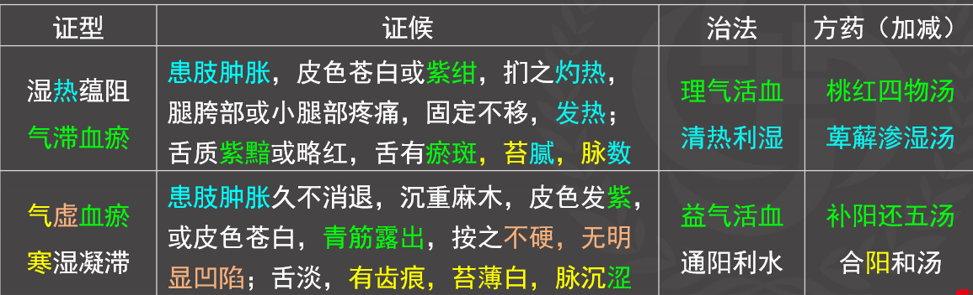
第四节 单纯性下肢静脉曲张
考点一 临床表现
1.症状：患肢浅静脉隆起、扩张、迂曲，状如蚯蚓，甚者呈大团块，严重者可于静脉迂曲处触及“静脉结石”。患肢沉重感，酸胀感，疼痛，行走时加重。
2.体征：
①患肢小腿下段、足踝部或足背部肿胀。
②皮肤营养变化：色素沉着，湿疹样皮炎和溃疡；
③血栓性浅静脉炎；
④出血。
3.检查：静脉造影：★最直观最可靠。
考点二 西医治疗
一般治疗：穿弹力袜，减轻浅静脉血管的压力。
手术治疗：大隐静脉高位结扎加剥脱术
考点三 中医辨证治疗
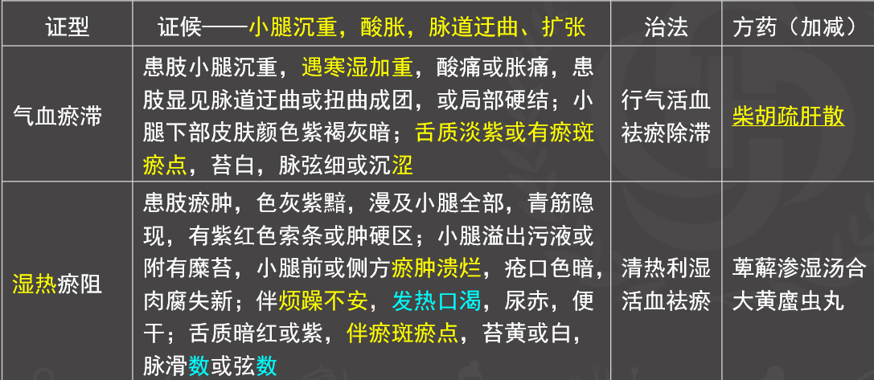
第二十五章 皮肤及性传播疾病
第一节 带状疱疹
考点二 诊断与鉴别诊断
1.春秋。
2.分布★：皮疹多沿某一周围神经分布，排列呈带状，发于身体一侧，不超过正中线，神经痛为本病的特征之一。
3.皮损★：神经分布（身体一侧）→不规则红斑→簇集性丘疱疹→水疱，疱壁紧张光亮。疱壁较厚不易破溃，约5～10天疱疹干瘪结痂而自愈
考点三 西医治疗
1.2%龙胆紫溶液，或阿昔洛韦软膏；
2.神经痛明显者：1%达可罗宁紫草地榆油膏
考点四 中医辨证治疗
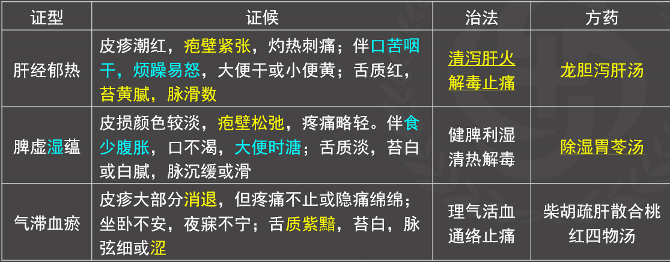
第二节 癣
考点二 诊断与 鉴别诊断
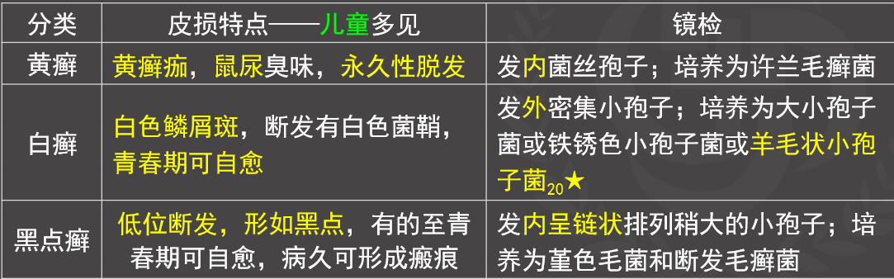
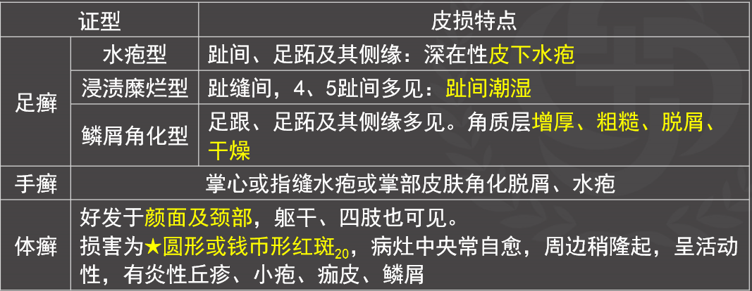
考点四 中医辨证治疗
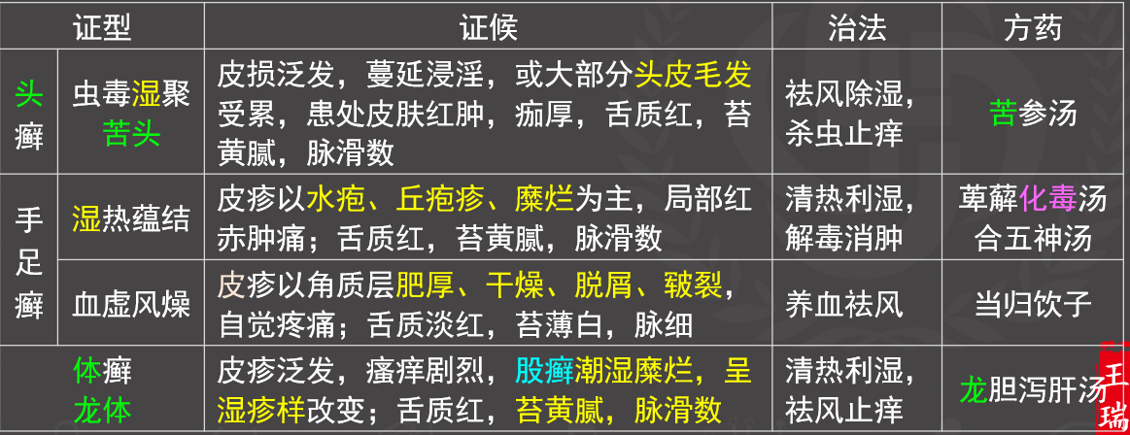
第三节 湿疹
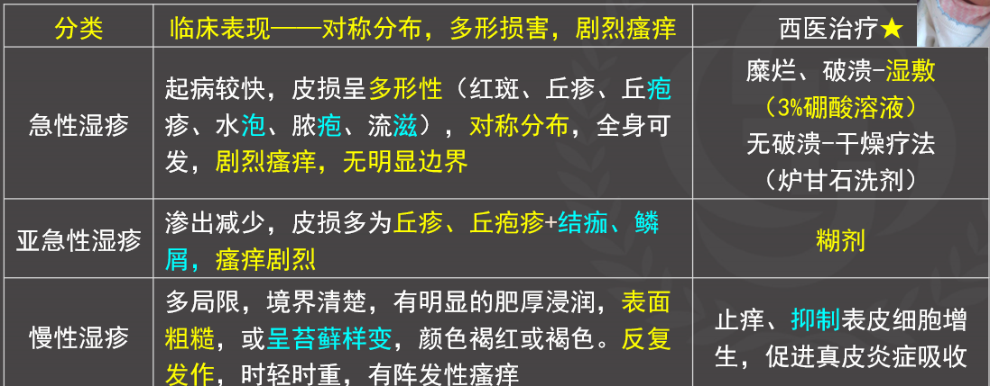
考点 中医辨证治疗
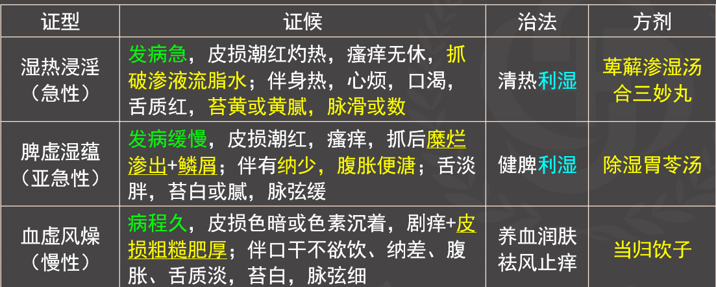
第四节 荨麻疹
考点二 诊断与鉴别诊断
一、诊断★
突然发作，皮损为大小不等、形状不一的风团及水肿性斑块。皮疹时隐时现，发无定处，剧烈瘙痒，消退后不留痕迹。
可有腹痛、腹泻、发热、关节痛等症状。严重者可有呼吸困难，甚至窒息。
二、鉴别诊断
1.接触性皮炎：有明确接触史；皮损多局限于接触部位；有红斑、肿胀、丘疹、水疱、糜烂、渗出等，但以单一皮损为主。
2.多形性红斑损害：多在手足背、颜面、耳等处；为红斑、水疱，呈环形；时轻时重，不易消退。
考点四 中医辨证治疗
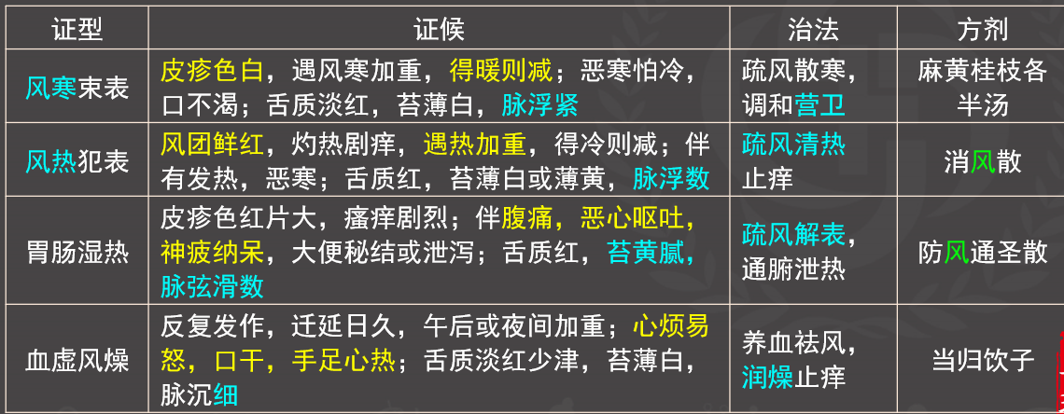
第五节 皮肤瘙痒症（助理不考
考点一 临床表现
1.全身性瘙痒症：最初瘙痒仅局限于一处，进而逐渐扩展至身体之大部或全身。瘙痒常为阵发性，尤以夜间为重。
2.局限性瘙痒症：肛门瘙痒症；阴囊瘙痒症；女阴瘙痒症。
3.全身性或局限性皮肤瘙痒，仅有继发改变而无原发性皮肤损害。
考点二 诊断与鉴别诊断
1.荨麻疹：突然发生，出现大小不等的风团，色红或苍白；
迅速出现，迅速消退，消退后不留任何痕迹。
2.虫咬皮炎：皮疹多见于头面、颈项、手足等暴露部位；
有小出血点、丘疹、疱疹、风团、肿胀。
3.药物性皮炎：有用药史；皮损表现不一，形态各异；停止用药后皮损可消失。
4.疥疮：①皮损发生在手指缝、会阴部及皱褶部位；
②有丘疹、血痂，开始有条索状隧道；
③可找到疥虫；在集体或家庭中有类似病史者。
5.神经性皮炎：好发于颈、小腿、踝、耳后；皮肤苔藓样变明显且出现较早
考点三 西医治疗
1.局部治疗：炉甘石洗剂、达克罗宁洗剂或乳剂、薄荷脑软膏、苯唑卡因软膏、糠馏油、黑豆馏油霜、皮质类固醇激素软膏或霜剂等进行治疗。
2.物理疗法：★紫外线照射、皮下输氧、淀粉浴、糠浴或矿泉浴
考点四 中医辨证治疗
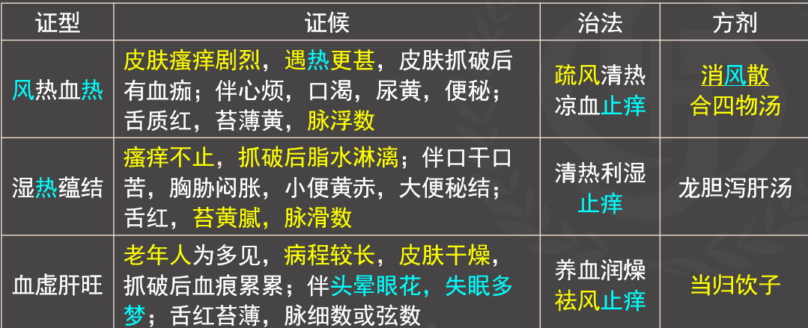
第六节 银屑病（助理不考）
考点一 临床表现★
1.寻常型银屑病：最常见；白色鳞屑、发亮薄膜和点状出血。
2.脓疱型银屑病：寻常型银屑病+小脓疱，且反复发生。
3.关节病型银屑病
寻常型银屑病/脓疱型银屑病+大、小关节（指关节），在皮肤上伴有银屑病皮损为诊断本病的主要依据。
4.红皮病型银屑病
皮肤弥漫性发红、干燥，覆以薄鳞屑，有正常皮岛+银屑病史
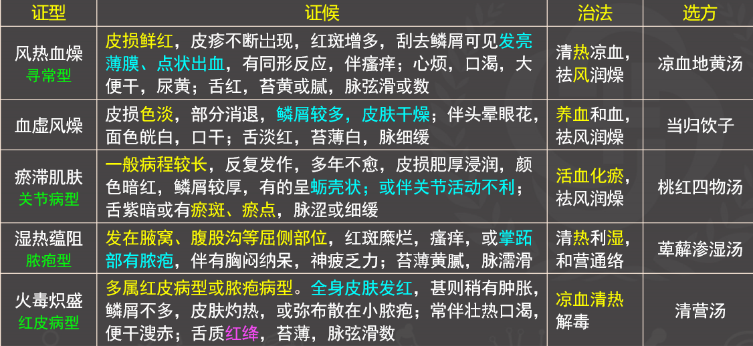
第七节 白癜风（助理不考）
考点一 临床表现
1.部位：面、颈、手背、躯干、外生殖器。
2.皮损为局部后天色素脱失斑，呈乳白色，境界清楚，边缘褐色，皮损区内毛发变白，但无皮肤萎缩、硬化及脱屑等变化，无自觉症状。
3.压力、摩擦或过紧的腰带亦可促使白斑出现（同形反应）。
4.稳定期中央出现岛状褐色斑点。
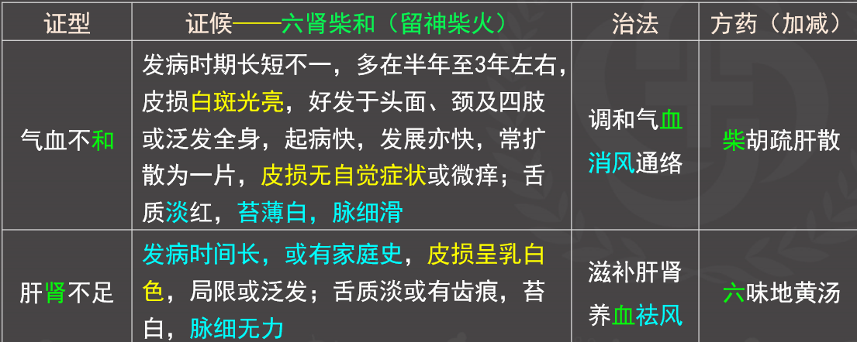
第八节 淋病
考点二 诊断与鉴别诊断
1.感染史：潜伏期一般为2～10天，平均3～5天★
2.典型症状：尿道炎、阴道炎，出现急性、慢性尿道炎症及局部红、肿、热、痛，有分泌物或呈脓性。
3.实验室检查：淋球菌呈阳性。
考点三 西医治疗
1.青霉素类
2.壮观霉素（淋必治）
3.喹诺酮类
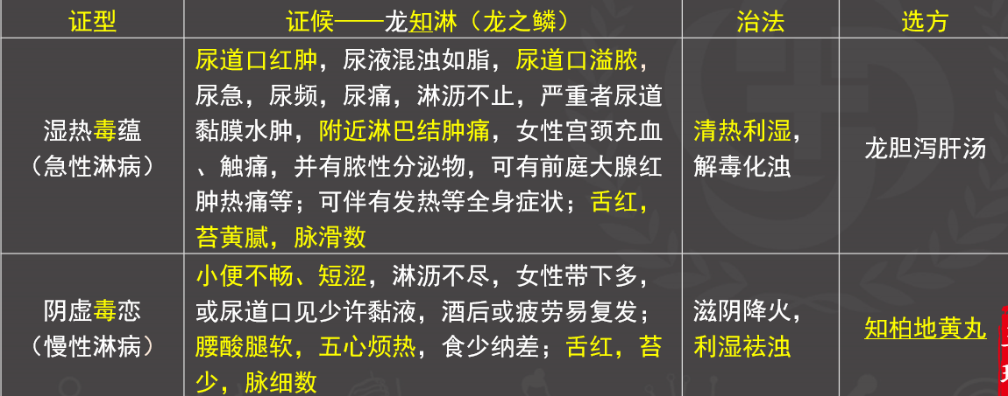
第九节 梅毒
考点一 临床表现
1.一期梅毒：疳疮（硬下疳-硬性溃疡）：不洁性交之后★2～4周；
男性多发生在阴茎的包皮、冠状沟、系带或龟头上。
2.二期梅毒：杨梅疮（感染后7～10周，硬下疳出现6～8周）。
肌肉关节疼痛，全身淋巴结肿大。
黏膜损害、骨损害、眼梅毒、神经梅毒。
3.三期梅毒（晚期梅毒）：病程长，易复发，皮肤黏膜损害，常侵犯多个脏器。
树胶样肿。
4.潜伏梅毒（隐性梅毒）：无临床症状，血清反应阳性。
5.胎传梅毒
考点三 西医治疗
1.首选青霉素
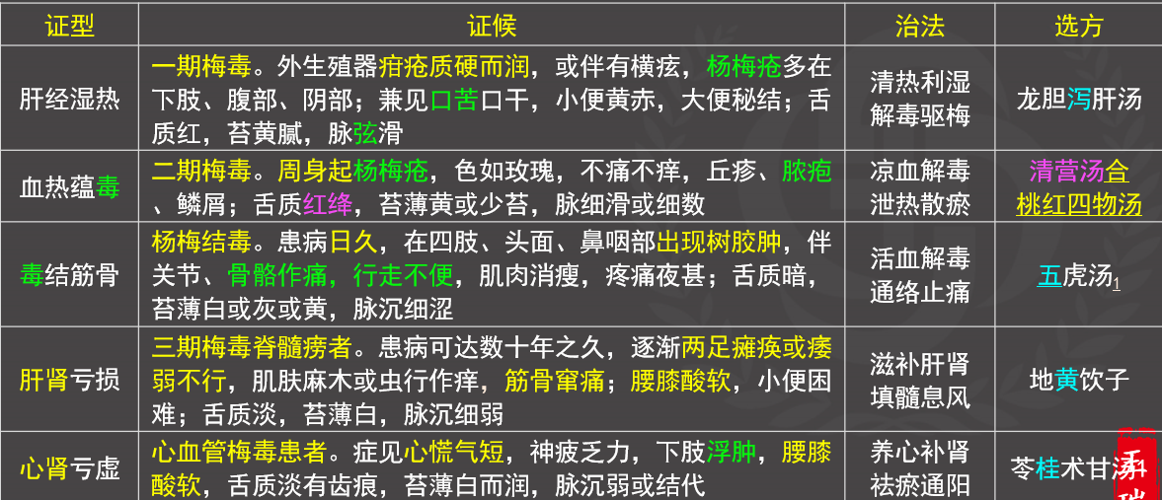
第十节 尖锐湿疣
考点二 诊断与鉴别诊断
1.性接触史。
2.好发部位：男性好发于阴茎龟头、冠状沟、系带；
女性好发于外阴、阴蒂、宫颈、阴道和肛门。
3.皮损特点★：初起为淡红色丘疹，大小不一，融合成乳头状、菜花状或鸡冠状增生突起，表面柔软湿润，根部有蒂，易出血。
4.醋酸白试验★：用3％～5％的醋酸液涂擦或湿敷3～10分钟，阳性者局部变白。
5.潜伏期1～12个月，平均3个月。
考点三 西医治疗
1.口服或注射：无环鸟苷、病毒唑、干扰素。
2.外涂：足叶草脂素（疣脱欣）、1%～5% 5-氟尿嘧啶。
3.使用激光、冷冻、电灼疗法
4.疣体较大可手术切除。
